
Werkplaatstechniek

Leeractiviteit: Elektriciteit
Naam: | Klas: | Datum: | Score:

Elektriciteit

Niveau 3/4

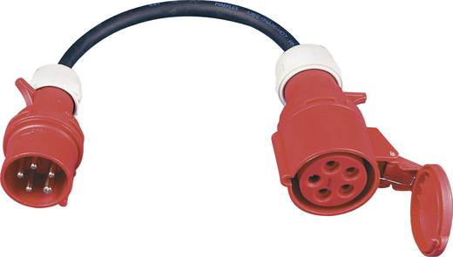
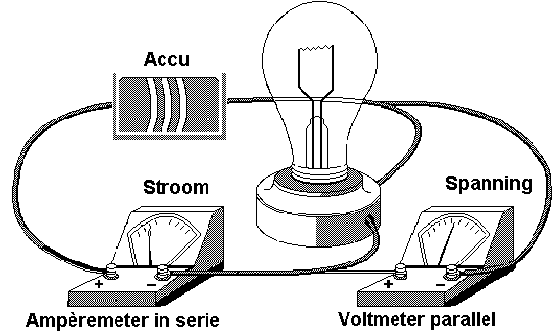Praktijk

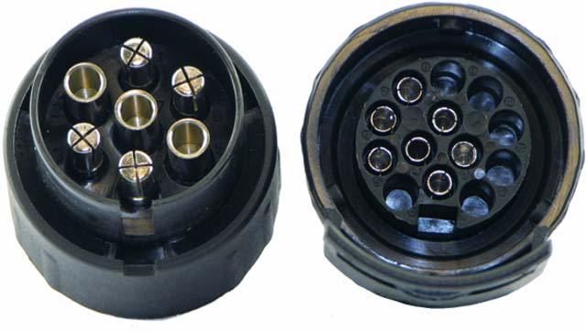
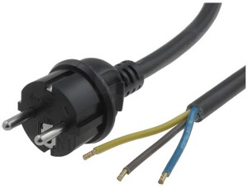

Practicum Elektriciteit

VOORBEREIDING PRACTICUM.

Lees als huiswerk de practicumopdracht en de bijbehorende informatie
(Evt. achter de opdracht) goed door en maak zoveel mogelijk de theorie vragen.
Nr. | Onderwerp | Waaraan /Waar | Blz.
1 | Maken verlengsnoer 230/400 Volt | lokaal 26 | 2 t/m 4
2 | Werklamp aansluiten | lokaal 26 | 5 t/m 6
3 | Verlichting aansluiten | lokaal 26 | 7 t/m 8
4 | Motorbedrading aansluiten | lokaal 26 | 9 t/m 11
5 | Wagenverlichting aansluiten | lokaal 26 | 12 t/m 14
6 | Serie en parallelschakeling | lokaal 26 | 15 t/m 18
7 | Motor op tijd zetten | lokaal 24 Opel motor | 19 t/m 21
8 | Accu | Lokaal 26 | 22 t/m 26

NAAM | Week 1 | Week 2 | Week 3 | Week 4 | Week 5 | Week 6 | Week 7
 |  |  |  |  |  |  | Toets
 |  |  |  |  |  |  | Toets
 |  |  |  |  |  |  | Toets
 |  |  |  |  |  |  | Toets
 |  |  |  |  |  |  | Toets
 |  |  |  |  |  |  | Toets
 |  |  |  |  |  |  | Toets
 |  |  |  |  |  |  | Toets
 |  |  |  |  |  |  | Toets
 |  |  |  |  |  |  | Toets
 |  |  |  |  |  |  | Toets
 |  |  |  |  |  |  | Toets
 |  |  |  |  |  |  | Toets
 |  |  |  |  |  |  | Toets
 |  |  |  |  |  |  | Toets
 |  |  |  |  |  |  | Toets
 |  |  |  |  |  |  | Toets

De praktijktoets kan gemaakt worden,

als alle opdrachten volledig gemaakt en ingevuld zijn!!

Onderwerp: Elektriciteit

Opdracht: 1. Maken verlengsnoer 400Volt

Leerdoelen: De leerling kent/kan…
- schema lezen
- verschil aangeven tussen 230/400 V
- stekker en contrastekker op juiste manier monteren
- juiste gereedschap correct toepassen
- adereindhulsjes juist toepassen

Literatuur: Theorie elektriciteit

Bijz. Hulpmiddelen: gereedschapkist electra, multimeter, 400 V stekker
en contrastekker, Neopreen kabel (5*1,5), kleurpotloden

Verlengsnoer 400 V

Werken met elektriciteit is gevaarlijk. Aan een flinke stroomstoot kun je doodgaan. Daarom moet je altijd de volgende veiligheidsmaatregelen in acht nemen.
- Schakel in de meterkast de stroom uit als je met een stopcontact of schakelaar aan het werk gaat.
- Houd andere mensen en dieren op een veilige afstand van je werkplek.
- Laat andere mensen weten dat je met de elektrische installatie aan het werk gaat, zodat niemand per ongeluk de stroom weer inschakelt.
- Gebruik gereedschap dat geïsoleerd is (plastic handgrepen).
- Sluit apparaten die in contact kunnen komen met water, zoals een wasmachine of het koffiezetapparaat, altijd aan op een stopcontact met randaarde.
- Sluit nooit draden met verschillende kleuren op elkaar aan.
- Schakel de stroom pas weer in als je helemaal klaar bent met je werk en de draden allemaal weer aangesloten en afgeschermd zijn.

- Waarom is stroom zo gevaarlijk?

………………………………………………………………………………………………

………………………………………………………………………………………………

- Noem tenminste 5 veiligheidsmaatregelen die je in acht moet nemen.

………………………………………………………………………………………………

………………………………………………………………………………………………

………………………………………………………………………………………………

………………………………………………………………………………………………

………………………………………………………………………………………………

………………………………………………………………………………………………

………………………………………………………………………………………………

………………………………………………………………………………………………

………………………………………………………………………………………………

………………………………………………………………………………………………

Krachtstroom, wat is dat?

Bij de specificaties van elektrische apparaten zie je soms de term 'krachtstroom'. En om nu te weten te komen wat dat is volgt hier een korte uitleg met op het einde een opdracht

'Normale' stroom

De elektriciteit die we thuis gebruiken heeft een 'spanning' van 230 volt (voorheen was dat 220 Volt). Spanning alleen zegt nog niet zo veel. De stroomsterkte is ook van belang. Thuis is dat maximaal 16 Ampère. Volgens de wet van mijnheer Ohm levert ons dat een 'vermogen' van 220 x 16 = 3520 Watt (Mijnheer Watt was een oude kennis van mijnheer Ohm).
Dat betekent dat we op 'normale' stroom geen zwaardere apparaten kunnen aansluiten dan circa 3 Kilowatt. Dat is genoeg voor bv. een stofzuiger en een wasmachine, of 50 lampen van 60 Watt, etc etc. Een elektrische motor van circa 2 a 3 Pk wil ook nog wel maar dan houdt het op. Willen we zwaardere apparaten aansluiten dan komen we hieraan te kort. Je moet dan denken aan lasapparaten van circa 200 Ampère en bijvoorbeeld grotere compressoren. In 'echte' werkplaatsen en fabrieken wordt daarom 'krachtstroom' gebruikt.

- Wat is ‘normale’ stroom?

………………………………………………………………………………………………

Drie fasen stroom

Krachtstroom is geen ander soort stroom dan 'normale' stroom. Ik zal het eenvoudig proberen uit te leggen. In de centrales wordt alleen maar 'krachtstroom' opgewekt. Dat kan dus zowel 'schone' als 'vuile' stroom zijn afhankelijk van het soort centrale. Krachtsstroom verschilt van normale stroom alleen in de wijze van aanleveren. Bij onze normale stopcontacten gaat dat door middel van twee draden. Een 'nul' draad en een spannings voerende' draad. Die laatste noemen we meestal de 'fase'. Bij krachtstroom hebben we echter vier draden nodig. Wederom één 'nul' draad maar daarnaast drie spannings voerende' draden (drie fasen). Het is dus alsof het apparaat op drie stroombronnen tegelijkertijd is aangesloten. Net zoals een zaklamp met drie batterijen het beter doet dan een zaklamp met 1 batterij krijgen we uit krachtstroom dus meer 'vermogen'. Nb. zowel bij een 'normaal' stopcontact als bij krachtstroom gebruiken we nog een extra draad voor de randaarde. Dat is echter alleen voor de veiligheid. Door deze draad loop (als het goed is!) geen stroom.

- Hoeveel draden heeft krachtstroom minimaal?

………………………………………………………………………………………………

- Wat wordt er verstaan onder één fase?

………………………………………………………………………………………………

………………………………………………………………………………………………

400 Volt!

Met de drie fasen van een krachtstroomaansluiting is nog iets bijzonders aan de hand. De spanning die tussen de fasen onderling aanwezig is bedraagt circa 400 Volt (voorheen 380) terwijl tussen elke fase en de nul een spanning van 230 Volt staat.

- Hoeveel spanning hebben we bij krachtstroom?

………………………………………………………………………………………………

NB Vroeger, toen de nominale netspanning nog 220 Volt was, sprak men over krachtsstroom van 380 Volt. In de praktijk maakt dat weinig uit. Door leidingverliezen bedraagt de spanning toch nooit exact de opgegeven waarde.

Wanneer krachtstroom?
Krachtstroom hebben we nodig hebben zodra we zware elektrische apparaten gaan gebruiken. Denk aan bv compressoren met een motor van meer dan 2 a 3 Pk, zware lastransformatoren, puntlasmachines etc, etc.

Aanleg
In vrijwel elk huis komt gewoon krachtstroom binnen in de meterkast. Wil je een krachtstroom stopcontact hebben dan kan dat dus bijna altijd. Alleen moet er dan door een installateur een extra aansluiting worden gemaakt. Je hebt er ook een aparte meter voor nodig. En daar ontstaat tegenwoordig soms een probleem.
Het veranderen van de huisinstallatie moet door een erkend installateur geschieden. Alleen hij kan namelijk de aanvraag voor u doen om de meter om te bouwen. Het energiebedrijf accepteert dit niet van een particulier of beunhaas. Simpel gezegd: de meter en alles eronder is van het elektriciteitsbedrijf. De rest van de stoppenkast en de bedrading zijn een klus voor de installateur. Een bijkomend probleem is het volgende: Bij het veranderen van uw installatie wordt de installateur verantwoordelijk voor de hele installatie. Hij kan dus aansprakelijk worden gesteld voor schades die ontstaan door onvolkomenheden in de installatie (brand door kortsluiting b.v.). Als hij dus slim is zal hij ook de rest van de installatie keuren. Eventuele reparaties komen uiteraard voor uw rekening. Als u nooit hebt zelf hebt zitten prutsen niet zo'n groot probleem: heeft u echter een extra kamertje bijgebouwd met een installatie van tweelingsnoer dan zal hij daar zeker geen genoegen mee nemen. Wat dus een krachtaansluiting kost is op voorhand niet direct te zeggen.

- Komt er in elk huis krachtstroom binnen?

………………………………………………………………………………………………

- Als je krachtstroom wilt gaan aanleggen, met wie moet je dan contact opnemen?

………………………………………………………………………………………………

………………………………………………………………………………………………

Opdracht: Maak een verlengsnoer voor krachtstroom en test deze nadat hij is gecontroleerd.
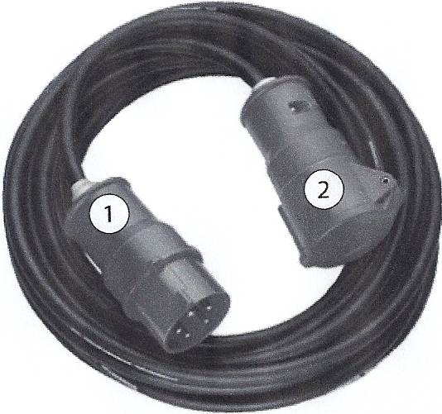

Je plaatst nu een nieuwe contactstop (1) aan een verlengkabel voor draaistroom 3 x 400 V. Aan de andere zijde van de kabel moet je vervolgens een koppelcontact (2) te plaatsen.
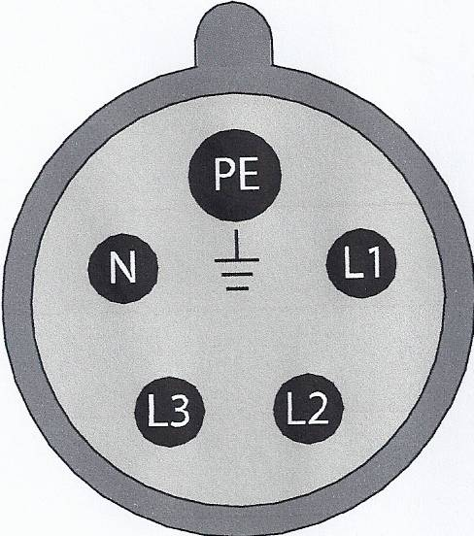
Materialen en gereedschappen:
- 5–aderige rubbermantelleiding.
- CEE contactstop.
- CEE koppelcontact.
- Kabelmes
- Geïsoleerde schroevendraaier.
- Kruiskopschroevendraaier.
- Striptang.
- Zijkniptang.

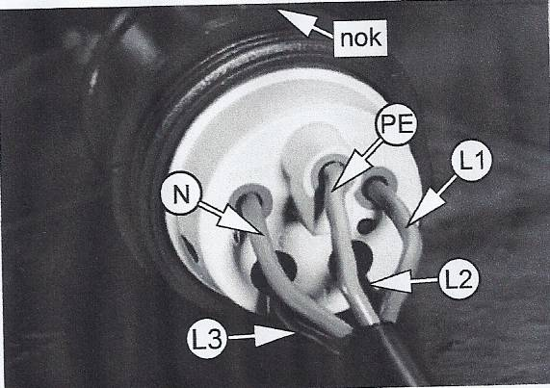

Aansluitschema:
L1 = bruine ader.
L2 = zwarte ader.
L3 = grijze ader of zwarte ader met witte streep.
N = blauwe ader.
PE = geelgroene ader.

Uitvoering van de opdracht:
- Ontmantel de rubbermantelleiding ± 3 cm.
- Strip de uiteinden van de aders ± 1 cm.
- Plaats de juiste maat adereind-hulsjes op de juiste manier.
- Monteer de aders in de juiste positie in de CEE contactstop.
- Monteer nu de trek-beveiling over de rubbermantelleiding heen.
- Sluit de CEE contactstop na controle.
- Herhaal dit bij de CEE koppelcontact.

- Lever de gerepareerde verlengkabel in bij de docent, samen wordt de werking van de kabel getest of je het aansluitschema juist hebt uitgevoerd bij bv. de kolomboormachine in het lokaal.
- Als de kolomboormachine niet de juiste richting op draait verander je de fasedraden zodanig dat je kolomboormachine wel de goede kant op draait.

LAAT DE OPDRACHT CONTROLEREN EN RUIM DAARNA ALLES OP.

Onderwerp: Elektriciteit

Opdracht: 2. WERKLAMP AANSLUITEN.

Leerdoelen: De leerling kent/kan…
- schema lezen en aansluiten.
- wet van Ohm.
- juiste zekering monteren.
- volt en ampèremeter goed gebruiken.

Literatuur: Theorie elektriciteit

Bijz. Hulpmiddelen: Model in lokaal, multimeter, accu
____________________________________________________________________________

1. ALGEMEEN
1.1. Benoem de onderdelen in het schema.

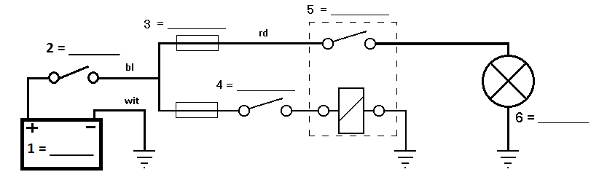

1.2. Hieronder staat het symbool van een relais. Een relais bestaat uit een spoel en een
schakelaar. Op een relais staan nummers.
Zet de juiste nummers bij de tekening hieronder.
Zet ook deze nummers in het schema van 1.1.

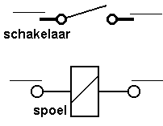

2. AANSLUITEN

2.1. Sluit het geheel aan volgens schema en maak nette en juiste verbindingen.
De dikke draden zijn voor de stroomkring van de lamp.
De dunne draden voor de stroomkring van het relais. (de dunne draden zijn extreem dun, dat is om de werking van het relais duidelijk te maken)

2.2. Laat dit controleren. ___________ acc.

2.3. Test de werking.

2.4. Demonteer de lamp, die in de kist ligt. Schrijf op:

gewenste spanning op de lamp U = ____________ V.

vermogen van de lamp P = ____________ W.

2.5. Bereken met de formule P = U * I de stroomsterkte I die door de lamp stroomt.

________________________________________________________________________

2.6. Welke zekering moet men dus toepassen? ____________________ Amp.

3. METEN MET VOLT en AMPEREMETER

3.1. Wat kun je met deze meter allemaal meten? Allemaal opschrijven.

________________________________________________________________________

_______________________________________________________________________

3.2. LET OP: Demonteer de zekering, die de stroomkring van de lamp beveiligt.
Sluit de ampèremeter aan op de plaats waar de zekering zat.

3.3. Meet de stroomsterkte door de lamp? ___________________

Monteer daarna de zekering weer.

3.4. Demonteer de zekering, die de stroomkring door de spoel van het relais beveiligt.
Sluit de ampèremeter aan op de plaats waar de zekering zat.

3.5. Meet de stroomsterkte door de spoel van het relais? ___________________

3.6. Conclusie?

_______________________________________________________________________

Dus een kleine stroom door de spoel van het relais kan een grote stroom schakelen.
Op het dashboard is dus geen zware schakelaar nodig.
LAAT DE OPDRACHT CONTROLEREN EN RUIM DAARNA ALLES OP.
Onderwerp: Elektriciteit

Opdracht: 3. VERLICHTING AANSLUITEN.

Leerdoelen: De leerling kent/kan…
- schema lezen en aansluiten.
- onderdelen benoemen.
- juiste zekering monteren.
- volt en ampèremeter goed gebruiken.

Literatuur: Theorie elektriciteit

Bijz. Hulpmiddelen: Model in lokaal, multimeter, transformator
___________________________________________________________________________

1. ALGEMEEN
1.1. Benoem de onderdelen van het schema op de volgende bladzijde. De nummers staan ook
op het lesmodel.

1. = _______________________________ 2. = _______________________________

3. = _______________________________ 4. = _______________________________

5. = _______________________________ 6. = _______________________________

7. = _______________________________ 8. = _______________________________

9. = _______________________________ 10. = ______________________________

1.2. Demonteer een achterlamp en schrijf de gegevens, die op de achterlamp staan op:

vermogen P = _______________ W.

spanning U = _______________ V.

1.3. Demonteer een remlicht en schrijf de gegevens, die op de lamp staan op:

vermogen P = _______________ W.

spanning U = _______________ V.

1.4. Waarom is er verschil in vermogen?

_______________________________________________________________________

1.5. Aan de achterkant zitten knipperlicht, remlicht en achterlicht.
Er zijn 4 aansluitingen voor de draden.
Waarom zit er 1 aansluiting meer? _________________________________________

2. AANSLUITEN

2.1. Sluit de hoofdstroomkring aan, deze begint bij de + van de accu en eindigt bij de contact –
lichtschakelaar nr. 30.

Laat dit controleren. _________ acc.

2.2. Sluit de knipperlichten en remlichten aan. Laat dit controleren. _________ acc.

2.3. Sluit de voorlampen aan. Laat dit controleren. ________ acc.

2.4. Sluit de achterlampen aan. Laat dit controleren. ________ acc.

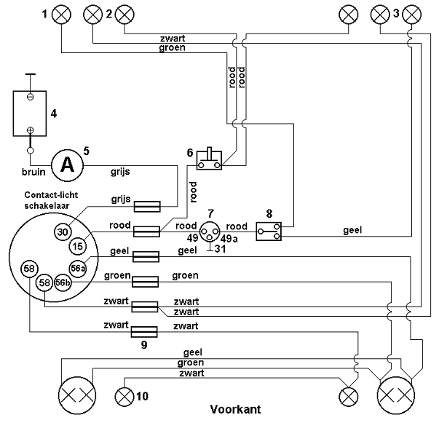

3. METEN MET DE AMPEREMETER

3.1. Demonteer de hoofdzekering.
Meet de stroomsterkte als alleen het remlicht brand. _________________ A.

3.2. Wat zal er gebeuren als we de zekering, die de remlichten en de knipperlichten beveiligen op de plaats van de hoofdzekering gebruiken?

_______________________________________________________________________

3.3. Waarom worden zekeringen toegepast?

_______________________________________________________________________

LAAT DE OPDRACHT CONTROLEREN EN RUIM DAARNA ALLES OP.
Onderwerp: Elektriciteit

Opdracht: 4. MOTORBEDRADING AANSLUITEN.

Leerdoelen: De leerling kent/kan…
- schema lezen en aansluiten.
- volt en ampèremeter goed gebruiken.

Literatuur: Theorie elektriciteit

Bijz. Hulpmiddelen: Model in lokaal, multimeter, diodes, lamp, accu
____________________________________________________________________________

1. ALGEMEEN
1.1. Benoem de onderdelen van het schema op de volgende bladzijde. De nummers staan ook
op het lesmodel.

1. = _______________________________ is een onderdeel van de laadstroomkring.

2. = _______________________________ is een onderdeel van de laadstroomkring.

3. = _______________________________ is een onderdeel van de laadstroomkring.

4. = _______________________________ is een onderdeel van de gloeistroomkring.

5. = _______________________________ is een onderdeel van de gloeistroomkring.

6. = _______________________________ is een onderdeel van de gloeistroomkring.

7. = _______________________________ is een onderdeel van de gloeistroomkring.

8. = _______________________________ is een onderdeel van de gloeistroomkring.

9. = _______________________________

10. = ______________________________

11. = ______________________________

1.2. De hoofdstroomkring bestaat uit draden met de kleur rood. Deze moeten altijd aangesloten worden anders kan de startstroomkring (geel), de gloeistroomkring (blauw) en de laadstroomkring (zwart) niet werken. De massa bestaat uit witte draden.

Sluit de draden spanningsloos aan, massaslot er af.

2. STARTSTROOMKRING

2.1. Sluit de startstroomkring aan volgens het schema. Laat dit controleren ____________acc.

2.2. Test de werking.

2.3. Demonteer de zekering.
Meet de stroomsterkte als de startschakelaar wordt ingedrukt. _______________ A.
Gebruik hiervoor de ampèremeter.

2.4. Noteer de gegevens die op de opengewerkte startmotor staan.

vermogen P = _______________ W.

spanning U = _______________ V.

2.5. Bereken met de formule P = U * I de stroomsterkte I die door de startmotor stroomt.

_______________________________________________________________________

2.6. Waarom heeft het geen nut de stroomsterkte te meten aan deze startmotor?

_______________________________________________________________________

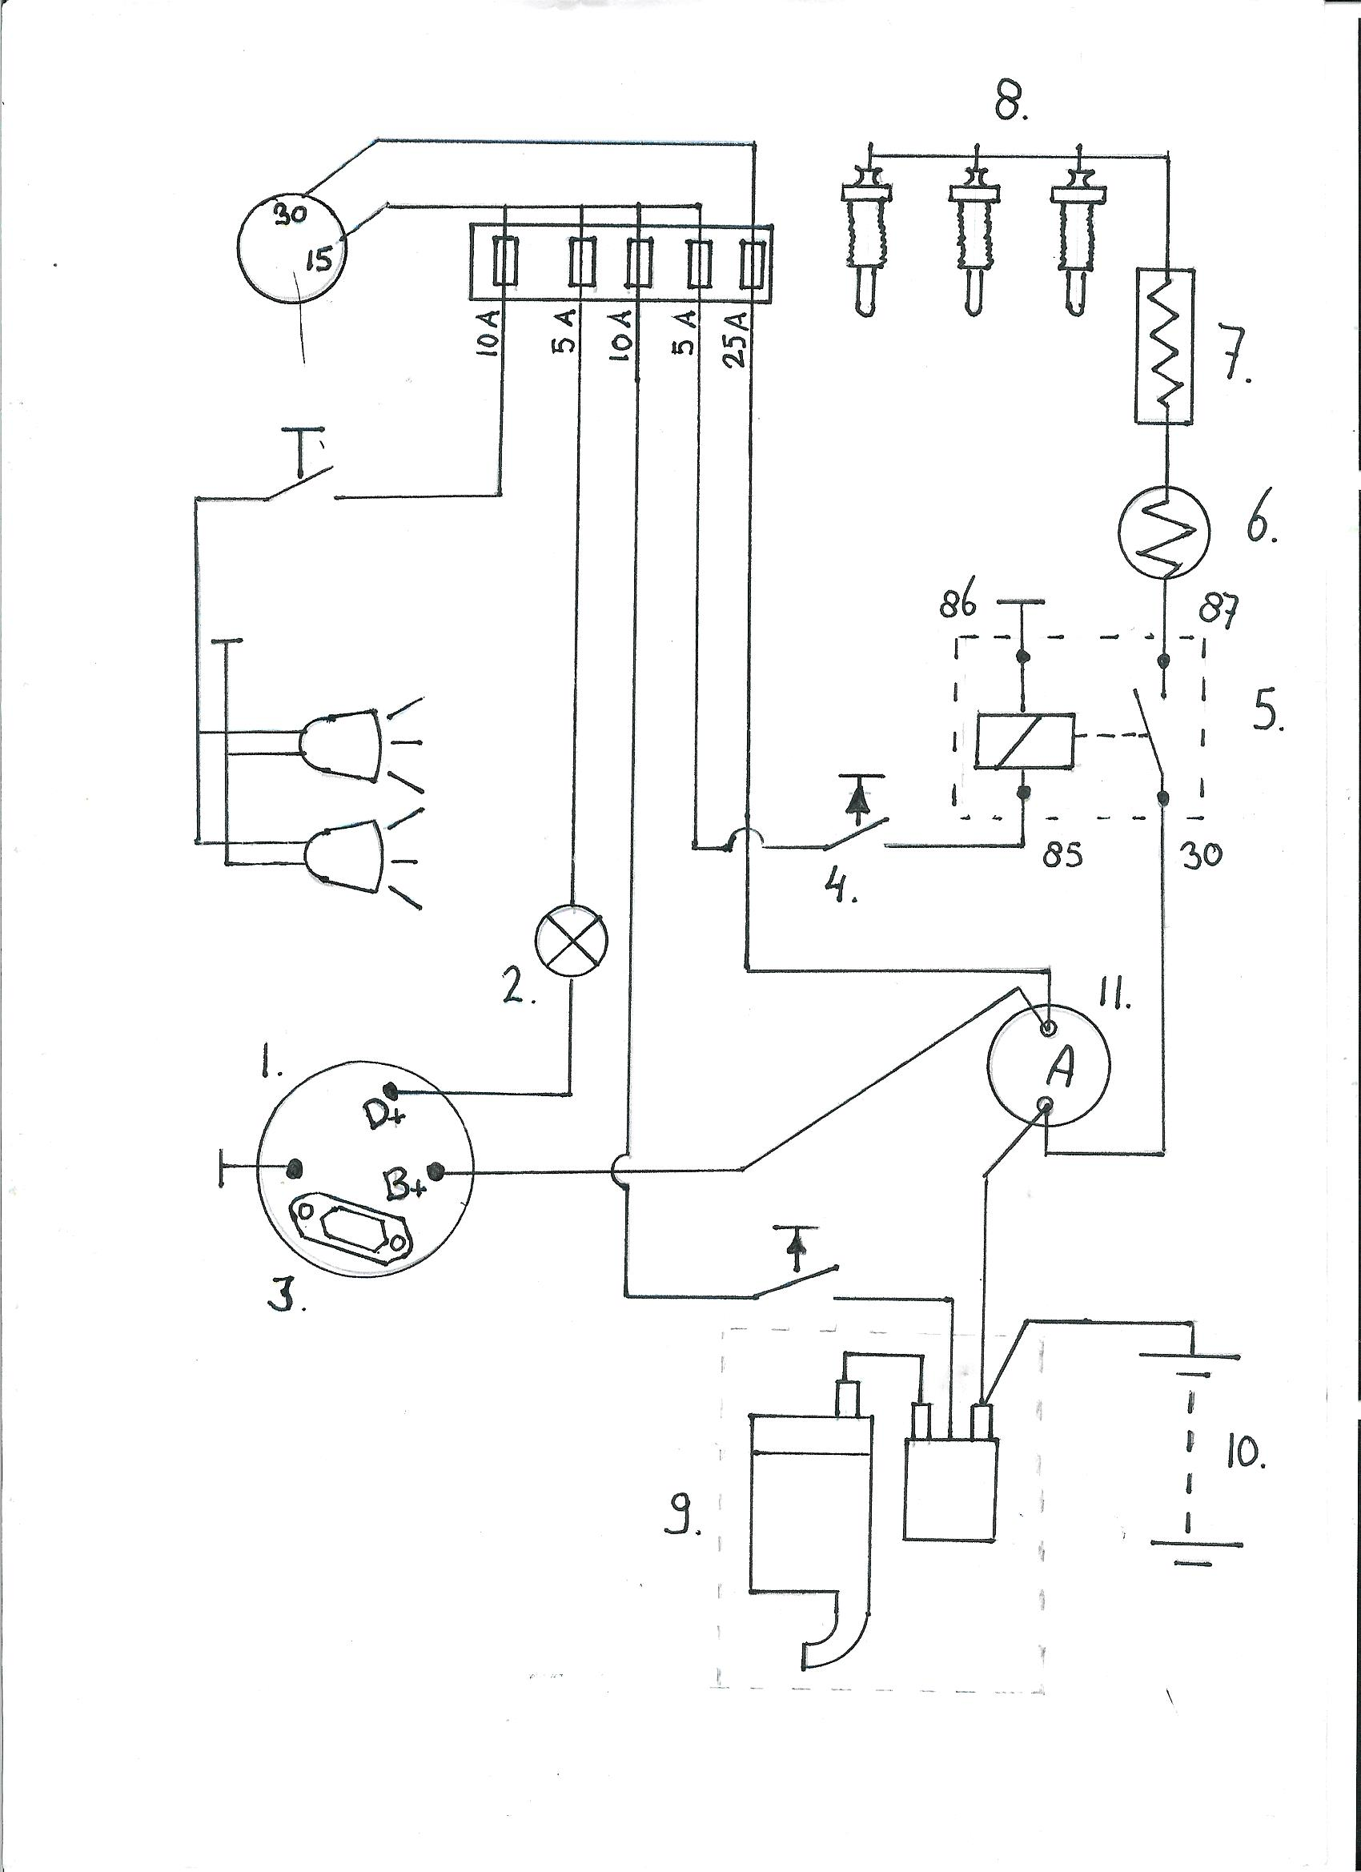
3. GLOEISTROOMKRING

3.1. Sluit de gloeistroomkring aan. Laat dit controleren _________________ acc.

3.2. Test de werking.

3.3 Waarom is er geen zekering gemonteerd in het hoofdstroomkring.

________________________________________________________________________

3.4. De gloeibougies zijn onderling verbonden.
Is dit een serie of een parallelaansluiting? Verklaar.

_______________________________________________________________________

4. LAADSTROOMKRING.

4.1. Sluit de laadstroomkring aan. Laat dit controleren ________________ acc.

4.2. Laat via de elektromotor de dynamo draaien en controleer op de ampèremeter de laadstroom?

4.3. Wat gebeurt er met het laadstroom controlelampje als de dynamo gaat draaien?

______________________________________________________________________

4.4. Meet de spanning over de accu. __________________ V.

4.5. Meet de spanning tijdens het laden. __________________ V.

Op dit model is een wisselstroomdynamo gemonteerd.
Op de bok is ook een gelijkstroomdynamo gemonteerd.

4.6. Hoe kan men het verschil tussen beide dynamo's zien?

______________________________________________________________________

______________________________________________________________________
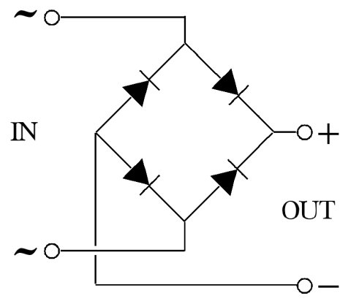
4.7. Bij de wisselstroomdynamo zijn diodes gemonteerd.
Het gelijk richten van de wisselstroom gebeurt met diodes, tevens zorgen de diodes ervoor dat de stroom maar in 1 richting wordt doorlaten.

Teken nu een schema waarin opgenomen een accu, diode en een lamp. Sluit dit schema aan.
Draai de diode aansluiting een keer om. Conclusie?

________________________________________________________________________

LAAT DE OPDRACHT CONTROLEREN EN RUIM DAARNA ALLES OP.
Onderwerp: Elektriciteit

Opdracht: 5. WAGENVERLICHTING AANSLUITEN.

Leerdoelen: De leerling kent/kan…
- schema lezen en aansluiten.
- spanningzoeker gebruiken.
- wagenverlichting inclusief stekker aansluiten.

Literatuur: Theorie elektriciteit

Bijz. Hulpmiddelen: Model in lokaal. testmodel
___________________________________________________________________________

1. ALGEMEEN
1.1. Waarom is normalisatie van de aanhangwagenverlichting nodig?

_______________________________________________________________________

1.2 Bij welke trekkeronderdelen is er ook sprake van normalisatie?

_______________________________________________________________________

1.3 Noteer in onderstaande tekening de code bij de aansluitingen volgens EG normalisatie.
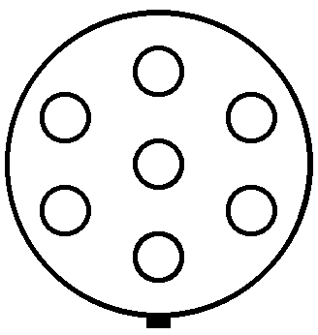

1.4. Kleur in de bovenstaande tekening de juiste kleuren van de aansluitingen.

1.5. Sluit de verlichting (van de trekker) op de accuwagen aan op de accu met 2 draden met banaanstekkers.

1.6. Controleer of alle lampen van de “trekker” branden.

2. STOPCONTACT

2.1. Sluit de spanningszoeker aan op de - van de accu.

2.2. Controleer met de spanningzoeker de stopcontactaansluitingen van de "trekker" en noteer de aansluitingen in onderstaande tabel.
LET OP: stopcontact niet demonteren, maar via meting uitzoeken welke verlichting is aangesloten op het stopcontact.

Code | Aansluiting voor: | Goed / fout  aangesloten
1
2
3
4
5
6
7

2.3. Is het stopcontact volgens EG normalisatie aangesloten? Ja / Nee

2.4. Als het stopcontact niet volgens EG normalisatie is aangesloten, welke aansluiting(en) is dan fout aangesloten?

3. AANSLUITEN VERLICHTINGSBALK

3.1. De lampen zijn volgens de EG normalisatie aangesloten.
Let ook op de juiste draadkleur.

3.2. Monteer de stekker aan de kabel.

3.3. Laat de aansluitingen controleren (dus strak werk) voordat U het huis monteert _____ acc.

3.4. Test de werking op het testmodel

3.5. Indien niet alle lampen goed branden, storing zoeken en verhelpen.

3.6. Haal de massa aansluiting los bij de stekker, stop de stekker weer in het stopcontact.

3.7. Conclusie? ______________________________________________________________

3.8. Demonteer de stekker.

LAAT DE OPDRACHT CONTROLEREN EN RUIM DAARNA ALLES OP.
12 volt. 7 polig. volgens EG Normalisatie
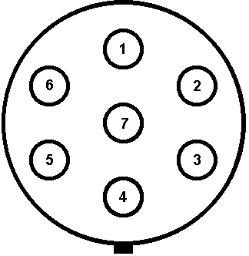

Code | kleur | aansluiting voor:
1 | geel | knipperlicht links
2 | blauw | constante stroom
3 | wit | massa
4 | groen | knipperlicht rechts
5 | bruin | achterlicht rechts
6 | rood | remlicht
7 | zwart | achterlicht links

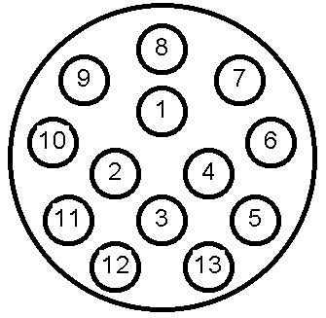12 volt. 13 polig. volgens DIN/ISO 11446

Code | kleur | aansluiting voor:
1 | geel | knipperlicht links
2 | blauw | constante stroom (mistachterlicht)
3 | wit | massa
4 | groen | knipperlicht rechts
5 | bruin | achterlicht rechts
6 | rood | remlicht
7 | zwart | achterlicht links
8 | grijs | verlichting voor achteruit rijden
9 |  | constante stroom
10 |  | naar de plus van de accu, voor aanhanger met accu
11 |  | massa voor 10
12 |  | kenteken verlichting
13 |  | massa voor 9

Onderwerp: Elektriciteit

Opdracht: 6. SERIE EN PARALLELSCHAKELING.

Leerdoelen: De leerling kent/kan…
- een serie- en een parallelschakeling maken.
- de belangrijkste eigenschappen van serie- en parallelschakelingen.
- volt en ampèremeter goed gebruiken.

Literatuur: Theorie elektriciteit

Bijz. Hulpmiddelen: Model in lokaal, 2 multimeters, transformator
____________________________________________________________________________

1. ALGEMEEN
Zie het voorblad van dit stencil en beantwoordt de volgende vragen.

1.1. De ampère is de eenheid voor het meten van

a. de lading.
b. de spanning
c. de stroomsterkte
d. weerstand
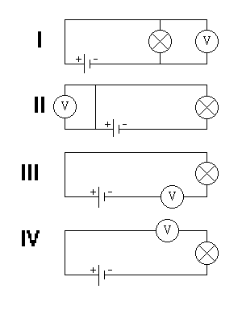

1.2. Bij welk van de afbeeldingen die hiernaast
staan is de voltmeter goed aangebracht?

a. l
b. ll
c. lll
d. lV

1.3. De spanning meet je met een

a. ohmmeter
b. voltmeter
c. centimeter
d. ampèremeter

1.4. Bij welk van onderstaande afbeeldingen is de ampèremeter goed aangebracht?

I II III IV
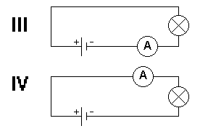
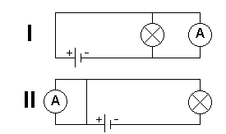

1.5. Bouw schakeling III na. Stel de juiste gelijkspanning (6 V.) in op de voedingsbron.

De stroomsterkte is __________________ A.

1.6. Bouw schakeling IV na. Stel de juiste gelijkspanning (6 V.) in op de voedingsbron.

De stroomsterkte is __________________ A.

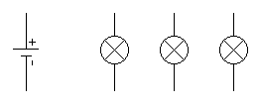2. SERIESCHAKELING

2.1. Maak de tekening zo dat de getekende lampen in serie staan. Teken ook de voltmeter in dit schema. De voltmeter moet de spanning meten over 1 lamp.
Teken ook de ampèremeter in dit schema. De ampèremeter moet de stroom meten door 1 lampje.

2.2. Maak deze schakeling en stel de voedingsbron in op een gelijkspanning van 6 V.
Laat de schakeling eerst controleren. _____________ acc.

2.3. Voer de meting uit en noteer de gemeten spanning en stroomsterkte.

U = ____________ V. I = _______________ A.

2.4. Geef een praktisch voorbeeld van deze schakeling.

_______________________________________________________________________

3. PARALLELSCHAKELING

3.1. Maak de tekening zo dat de getekende lampen parallel staan. Teken ook de voltmeter in dit schema. De voltmeter moet de spanning meten over 1 lamp.
Teken ook de ampèremeter in dit schema. De ampèremeter moet de stroom meten door 1 lampje.

3.2. Maak deze schakeling en stel de voedingsbron in op een gelijkspanning van 6 V.
Laat de schakeling eerst controleren. _____________ acc.

3.3. Voer de meting uit en noteer de gemeten spanning en stroomsterkte.

U = ____________ V. I = _______________ A.

3.4. Vergelijk vraag 3.3. met vraag 2.3. Wat valt je op?

________________________________________________________________________

3.5. Geef een praktisch voorbeeld van deze schakeling. ?

_______________________________________________________________________

4. VERGELIJKEN

4.1. Ga na bij een bedradingsschema van een auto of trekker hoe de verschillende onderdelen geschakeld zijn.

Lampen Serie / Parallel

Schakelaars Serie / Parallel

Zekeringen Serie / Parallel

4.2. Welk voordeel heeft parallelschakeling van de lampen?

________________________________________________________________________

4.3. De cellen van een accu zijn te vergelijken met afzonderlijke lampen.
Ga na hoe deze geschakeld zijn Serie / Parallel

4.4. Twee accu’s met een spanning van 12 V en een capaciteit van 100 Ah.
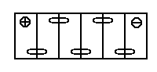

Teken beide accu’s in serie.

Totale spanning: __________ V. Totale capaciteit: _________ Ah.

Teken beide accu’s parallel.

Totale spanning: __________ V. Totale capaciteit: _________ Ah.

4.5. Als de trekkeraccu leeg is gestart, kunnen we met startkabels stroom van een andere accu halen.
Hoe sluiten we dan de startkabels aan?

_______________________________________________________________________

Onderwerp: Elektriciteit

Opdracht: 7. AFSTELLEN VAN DE ONTSTEKING.

Leerdoelen: De leerling kent/kan…
- de ontsteking controleren en afstellen.
- de contactpunten controleren en afstellen.

Literatuur: Theorie elektriciteit

Bijz. Hulpmiddelen: Opel motor praktijkhal, instructieboek en voelermaten.
____________________________________________________________________________

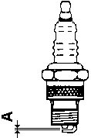1. ALGEMEEN
1.1. Zoek in het instructieboek op:

a) elektrodeafstand van de bougies ____________ mm.

b) ontstekingsvolgorde van de motor ____________

c) contactpuntafstand ____________ mm.
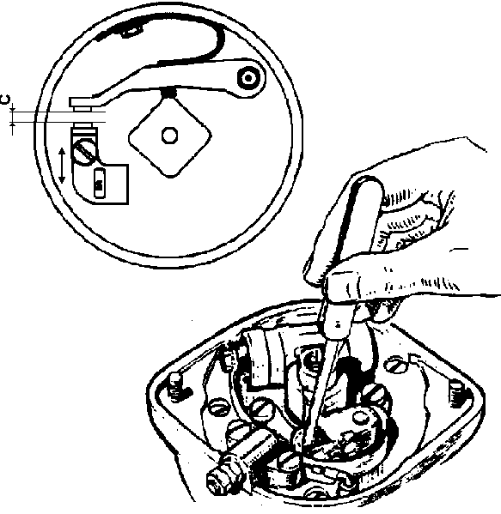

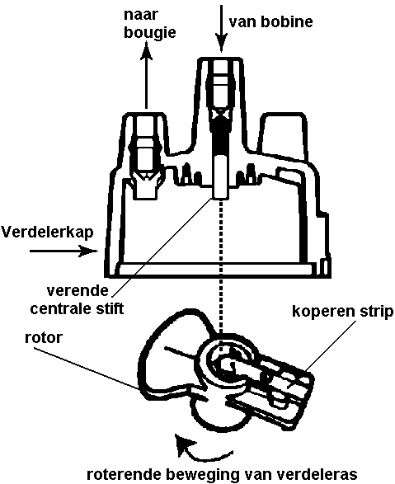1.2. Demonteer de bougies en controleer deze.

SCHOON / VUIL INGEBRAND / NIET INGEBRAND

1.3. Stel zonodig de elektrodeafstand van de bougies af.

1.4. Demonteer de verdelerkap en controleer deze.

SCHEURTJES / GEEN SCHEURTJES

KOOLBORSTEL: GOED / BESCHADIGD

1.5 Maak de verdelerkap van binnen schoon met een droge lap.

1.6. Demonteer de rotor en controleer deze.

1.7. Bepaal de draairichting van de rotor.

LINKSDRAAIEND / RECHTSDRAAIEND.

1.8. Controleer de contactpunten

SCHOON / VUIL INGEBRAND / NIET INGEBRAND

GOED AFGESTELD / FOUT AFGESTELD

1.9. Stel zo nodig de contactpuntafstand af.

2. ONTSTEKING AFSTELLEN.

2.1. Controleer brandstof, olie en koeling.

2.2. Zet de motor op contact en stel de ontsteking af.

1. Monteer alleen een bougie in de 1e cilinder van de motor.

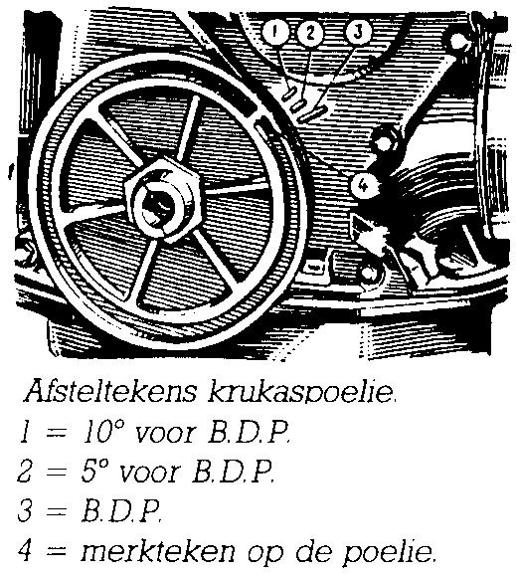
2. Draai de krukas van de motor tot compressie voelbaar is en draai daarna door tot de merktekens van de motor precies tegenover elkaar staan.

3. Sluit de controle lamp aan op de – van de bobine en de massa.

4. Draai de bout waarmee het onderbrekerhuis vast zit een klein beetje los.

5. Draai het onderbrekerhuis TEGENGESTELD aan de draairichting van de rotor.

6. Het controlelampje gaat nu net branden. (de contactpunten gaan net open)

7. Zet het onderbrekerhuis vast en het contact uit.

8. Monteer de rotor en de verdelerkap, let op hoe de rotor staat, hier moet de bougiekabel van de 1e cilinder worden gemonteerd.

9. Monteer de andere bougie kabels volgens de draairichting van de rotor en volgens de ontstekingsvolgorde.

LAAT DE OPDRACHT CONTROLEREN _____________ acc. RUIM DAARNA ALLES OP.
HET AFSTELLEN VAN DE ONTSTEKING VAN EEN VIERCILINDER BENIZINEMOTOR

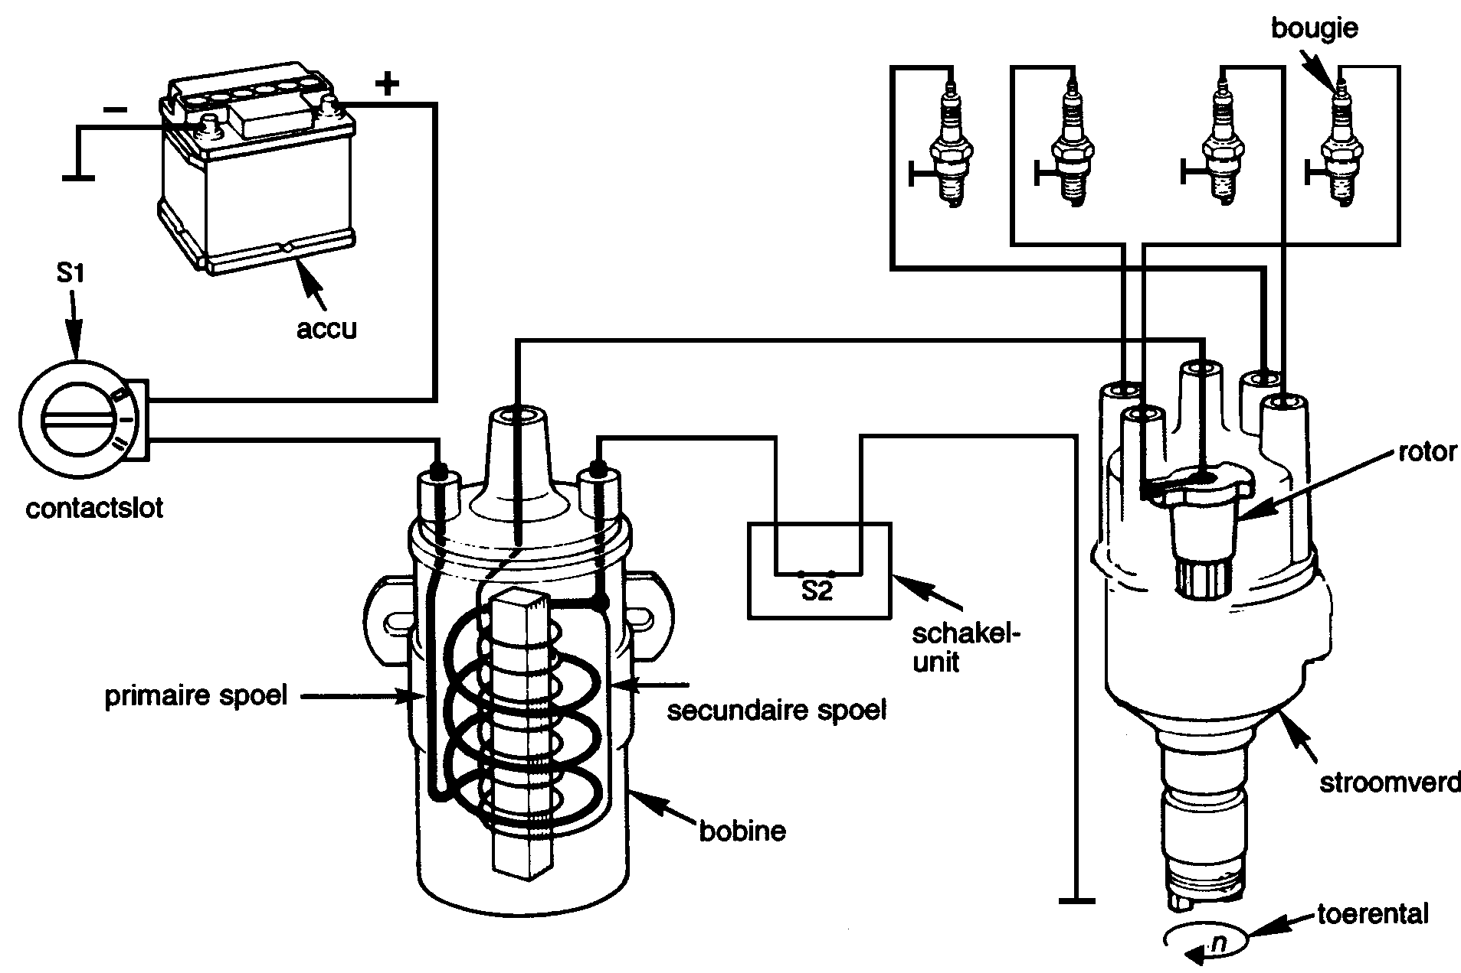
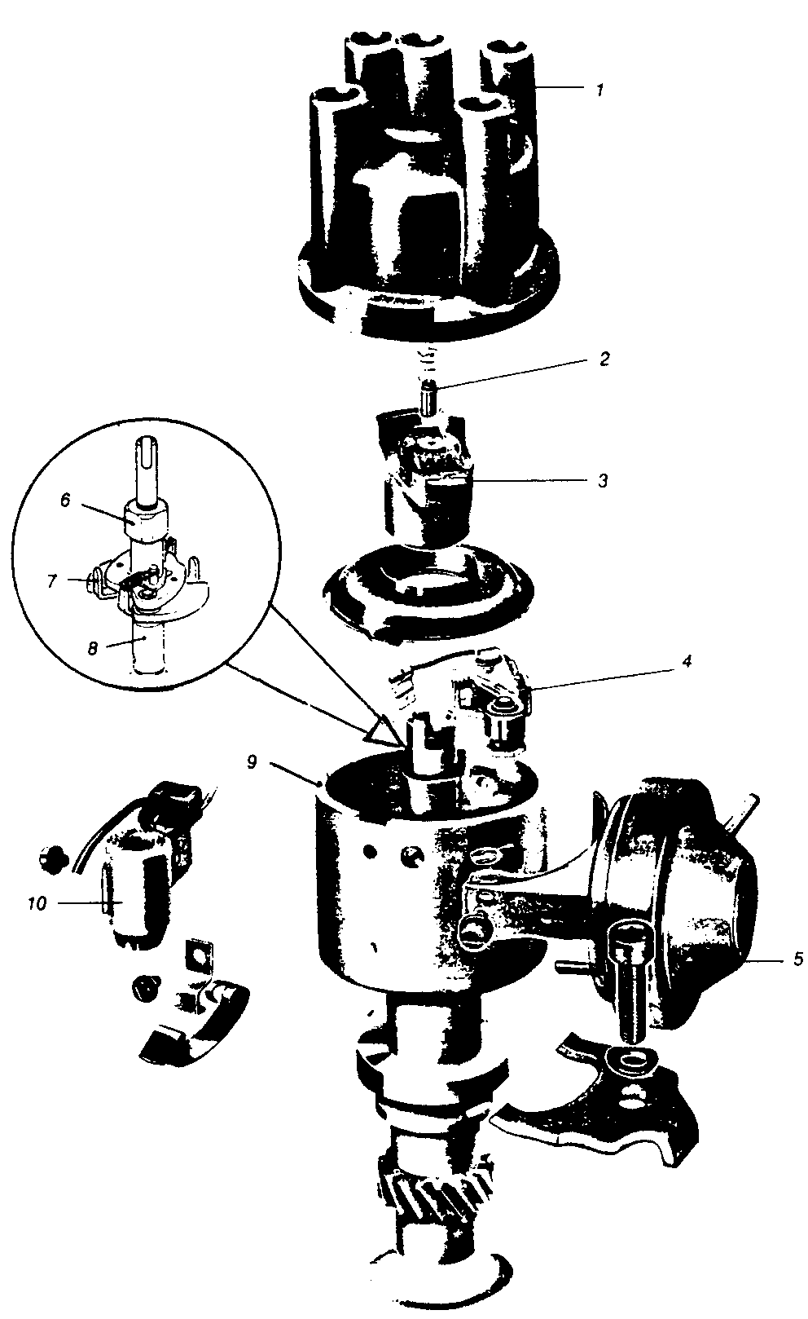
De stroomverdeler.

Verdelerkap

Rotor

Contactpunten

Condensator
Vacuüm vervroeging

Bout waarmee onderbrekerhuis
Onderwerp: Elektriciteit

Opdracht: 8. DE ACCU.

Leerdoelen: De leerling kent/kan…
- de accu aansluiten.
- wet van Ohm.
- de accu testen met testapparatuur.

Literatuur: Theorie elektriciteit

Bijz. Hulpmiddelen: Accu in lokaal, Testapparatuur.
____________________________________________________________________________

1. ALGEMEEN

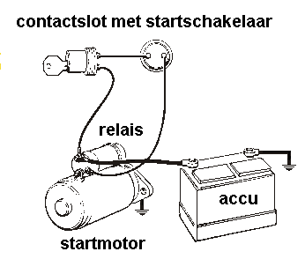

Figuur 7.1 De accu met dikke kabels verbonden met de startmotor.
Het relais met dunne kabels.

1.1. Wat is dus het voordeel van een relais?

_______________________________________________________________________

De voornaamste taak van de accu is het leveren van energie voor de startmotor.
Wanneer de motor loopt, zal de accu weer worden opgeladen door de dynamo, tevens levert de dynamo voldoende energie om koplampen en werklampen te laten branden.
De accu is een onderdeel, dat onderhoud nodig heeft en ook van tijd tot tijd vervangen zal moeten worden.
Hoe beter je met de accu omgaat, hoe minder startproblemen en des te langer het duurt voor je de accu moet vervangen.

2. ONDERHOUD

Het belangrijkste onderhoud aan de accu is:

- Schoonhouden van de aansluitingen.
Door aanslag kan het voorkomen, dat er geen goede geleiding van stroom is.
Denk daarbij ook aan de massa aansluiting.

- Vloeistof niveau in de accu controleren. Het vloeistofniveau moet duidelijk boven de platen staan.
Vul eventueel bij met gedestilleerd water.

2.1. Wat zijn de voordelen als je regelmatig onderhoud pleegt aan de accu?

________________________________________________________________________

________________________________________________________________________

3. DEMONTEREN.

Voor onderhoud is het belangrijk, dat de accu op een goed bereikbare plek in de trekker, auto of bromfiets zit.

3.1. Beschrijf de plaats van de accu bij de Deutz of New Holland trekker en schrijf op, wat je moet doen om de accu uit de trekker te kunnen halen.

________________________________________________________________________

________________________________________________________________________

Om de accu uit de trekker te kunnen halen, moeten de plus en min kabel losgemaakt worden. Je begint daarbij met het loshalen van de minpool.
Deze pool is namelijk verbonden met het frame van de trekker de zogenaamde massa aansluiting .

3.2. Stel je draait eerst de pluskabel los en de sleutel raakt tijdens het losdraaien het frame. Wat gebeurt er dan?

________________________________________________________________________

3.3. Hoe kun je plus en min pool uit elkaar houden? 3 noemen.

________________________________________________________________________

________________________________________________________________________
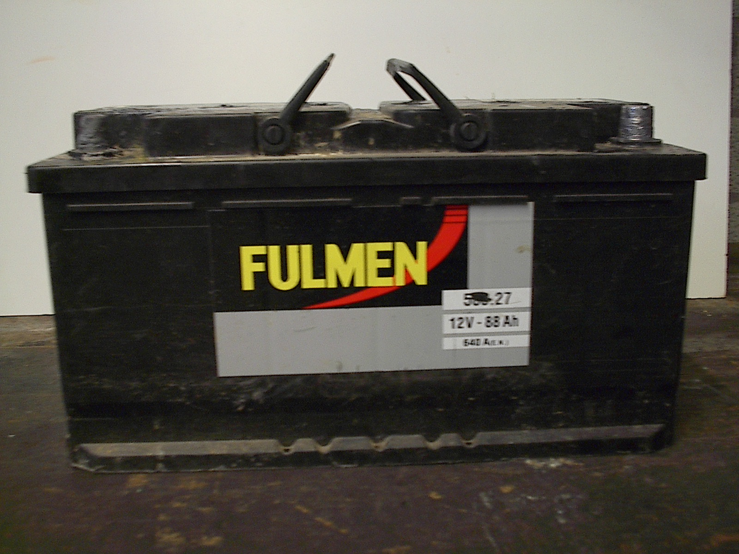

Spanning accu _____

Capaciteit accu _____

Maximale startstroom _____

Figuur 7.2. De accu met de technische gegevens.

3.4. Zie instructieboek trekker. Zoek bij technische gegevens:

Spanning: _________

Capaciteit: _________

Maximale startstroom __________

Pak een accu van de accutafel en zet deze voorzichtig op de grond zodat de bak niet breekt.
Let op, dat je de accu recht houdt, zodat er geen accuvloeistof uitloopt.

4. Ladingstoestand en opsporen van kapotte cel.

Om te testen of een accu voldoende geladen is, kun je met een zuurweger de soortelijke massa van het zuur van elke cel meten. Tevens moet de soortelijke massa van alle cellen gelijk zijn.
Zitten er grote verschillen, dan is de accu waarschijnlijk toe aan vervanging.

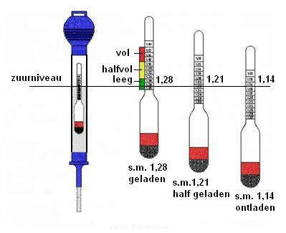

Figuur 7.3 Zuurweger
Pak nu een zuurweger en zuig deze vol met accuzuur uit een cel. Let op dat je boven de cel blijft zodat geen zuur op jouw kleding komt.
Lees het getal af precies op het vloeistofniveau.

4.1. Vul nu voor elke cel in de soortelijke massa in.

Cel | 1 | 2 | 3 | 4 | 5 | 6
Soortelijke massa
Conclusie

Wanneer de ladingstoestand van de cellen niet gelijk is, is de accu waarschijnlijk ook aan vervanging toe.

5. MONTAGE.

Bij het monteren van de accu in de trekker is het belangrijk er goed aan te denken met welke kabel je begint. Let op: klem is conisch

5.1. Met welke kabel moet je beginnen? _________________________________________

6. HET TESTEN VAN DE ACCU.

Om te testen of de accu inwendig nog goed in orde is, moet je de accu zwaar belasten. Dit kan met speciale testers maar het kan ook door de motor te starten.

Sluit de tester volgens onderstaande figuur aan op accu uit het magazijn.
Zie ook instructieboekje.

6.1. Spanning accu onbelast ____ Ladingstoestand is dus ………%

Spanning accu belast _______________________________

De spanning van de accu mag tijdens het starten niet onder de 10,5 Volt komen.

Conclusie? ____________________________________________________

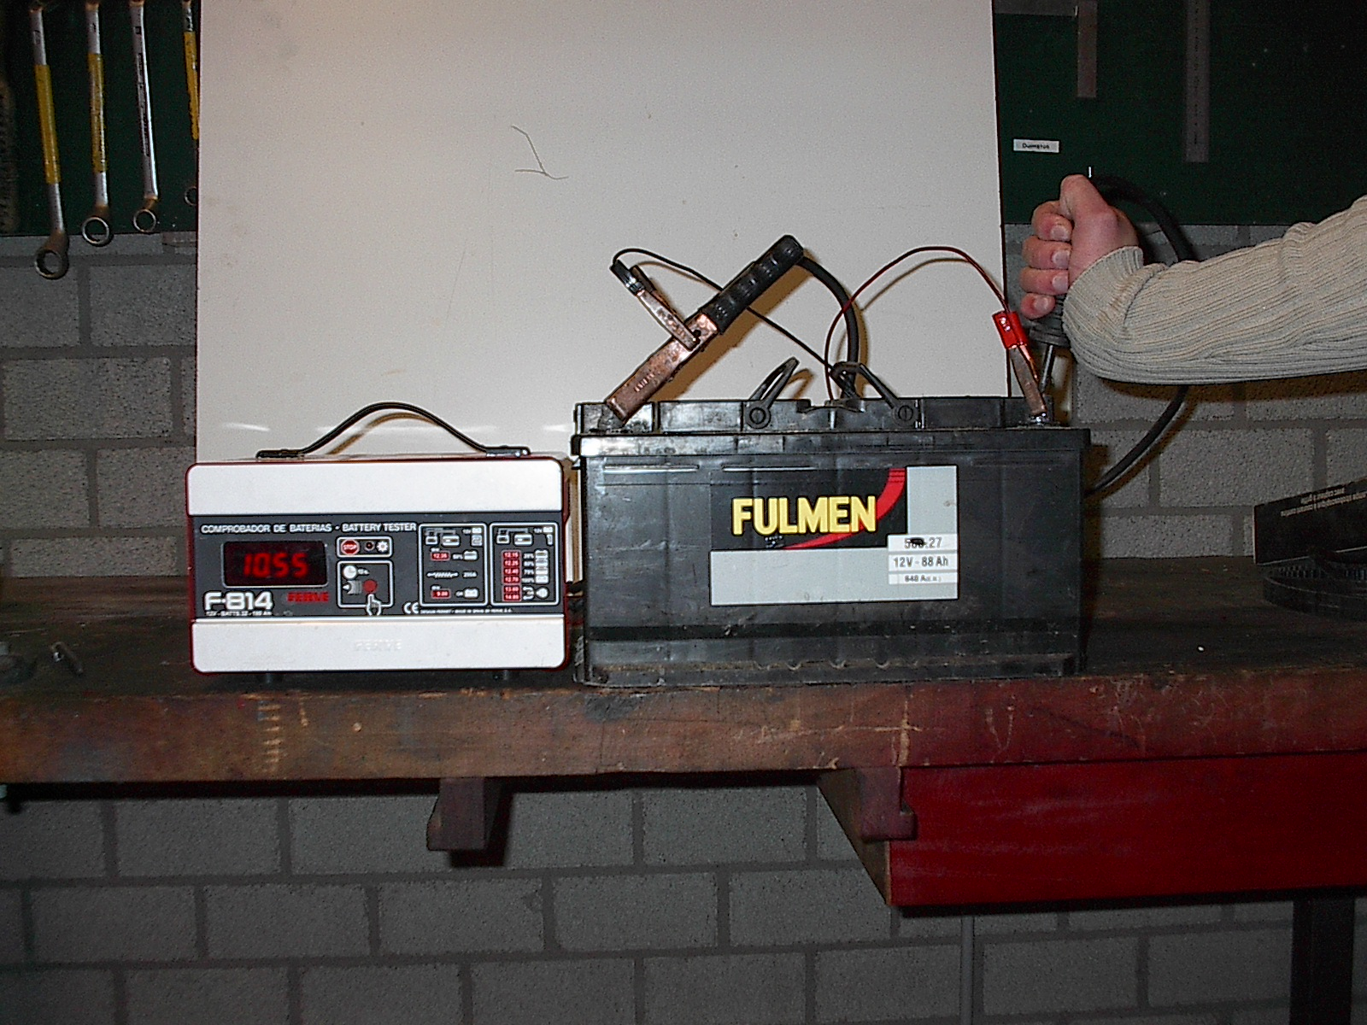

Figuur 7.5 De aansluiting van de spanningsmeter op de accu.

7. LADEN VAN EEN ACCU.

Is de accu leeg gestart of men heeft lampen laten branden, dan moet de accu worden bijgeladen. Het bijladen mag niet te snel gebeuren. Een stroomsterkte van 5 a 10 Ampère is het beste.
Moet het laden met een snellader, dan de accuklemmen loshalen i.v.m. mogelijke schade aan de dynamo.

Sluit nu de accu aan op de lader.

Lees daarvoor de instructie op de lader. Stel de laadstroom in op 5 ampère.

Zorg dat de doppen opengedraaid op de cel liggen.

7.1 Laat dit controleren. ___.acc.

Wanneer de accu al in het begin van het laden begint te "koken" ( Er ontwijkt dan zuurstof en waterstof uit de accu) is de accu ook versleten.
Wanneer de accu vol is, is natuurlijk afhankelijk van de capaciteit, laadstroom en ontlading van de accu.

Laadtijd (h) is: capaciteit (Ah) gedeeld door de laadstroom (A).

Bij het afhalen altijd eerst de stroom uitschakelen. Anders is er altijd het risico, dat het mengsel van zuurstof en waterstof door een vonk ontploft.

7.2. Hoe lang zal het laden duren bij deze accu, als de accu leeg is en de laadstroom 5 A

____________________________________________________________________

8. CAPACITEIT.(Ah)

8.1. Hoeveel uur kan de accu een stroom leveren van 5 ampère?

______________________________________________________________

Controleer de verlichting.
De parkeerlichten zijn beveiligd met een zekering.

8.2. Hoe groot is deze zekering in ampère ? __________________

8.3. Hoe lang kunnen de parkeerlampen branden bij bovenstaande stroomsterkte?

______________________________________________________________

